Acionamento remoto
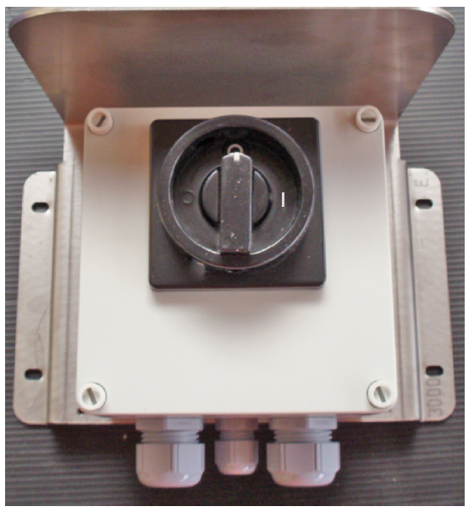
Figura Erro! Nenhum texto com o estilo especificado foi encontrado no documento.-1: Acionamento remoto para interruptor principal e interruptor UPS no armário de distribuição
Seletor | Denominação | Funcionamento
Posição [0] | [0] | Desliga o interruptor principal motorizado e o interruptor UPS motorizado para a máquina no armário de distribuição.
Posição [1] | [1] | Liga o interruptor principal motorizado e o interruptor UPS motorizado para a máquina no armário de distribuição.

